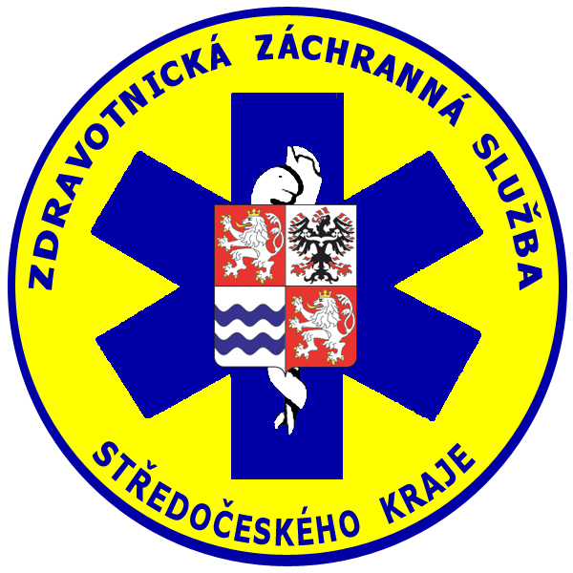
ZDRAVOTNICKÁ ZÁCHRANNÁ SLUŽBA
STŘEDOČESKÉHO KRAJE, PŘÍSPĚVKOVÁ ORGANIZACE

Vančurova 1544, 272 01 Kladno
tel. 312 256 601 fax 312 256 610
IČO 75030926

Žádost na uplatnění práva subjektu údajů na přístup k osobním údajům

Máte právo v souladu s čl. 15 obecného nařízení k ochraně fyzických osob v souvislosti se zpracováním osobních údajů (GDPR) a s § 28 zákona č. 110/2019 Sb., o zpracování osobních údajů požadovat o přístup k osobním údajům, které o Vás můžeme vést. Své právo můžete uplatnit prostřednictvím žádosti subjektu údajů o přístup k údajům, přičemž subjektem údajů je osoba, o které mohou být osobní údaje zpracovávány. Chcete-li žádost podat, vyplňte a zašlete tento formulář.
Adresa pro doručení poštou:
ZZS SČK, příspěvková organizace
Vančurova 1544
272 01 Kladno
Pokud posíláte e-mailem se zaručeným elektronickým podpisem, použijte prosím následující adresu: podatelna@zachranka.cz. Do pole předmětu e-mailu uveďte "Žádost o přístup k osobním údajům."
1. Celé jméno subjektu údajů | 2. Datum narození subjektu údajů
3. Aktuální adresa subjektu údajů (doručovací adresa, pokud se liší od adresy trvalého pobytu)
4. Telefonní číslo subjektu údajů
Telefonní číslo: | Číslo mobilního telefonu:
5. Účel zpracování
6. Podrobnosti požadovaných údajů
7. Chcete-li nám pomoci vyhledat požadované informace, prosíme, poskytněte nám co nejpřesněji požadovaná data (např. kopie e-mailů mezi <datum> až <datum>). Pokud nedostaneme dostatečné informace k vyhledání požadovaných údajů, pravděpodobně nebudeme schopni Vaší žádosti vyhovět.
8. Budou tyto informace zaslány subjektu údajů nebo jeho zástupci?
Subjekt údajů ☐ Zástupce subjektu údajů ☐
Pokud jsou údaje zasílány zástupci subjektu údajů, musí být vyplněny oddíly 9 a 10.
9. Potvrzuji, že jsem subjekt údajů.
Jméno (hůlkovým písmem): ___________________________________________________________________
Datum: _______________________ Podpis: _______________________________

Přiložte kopii dokladu totožnosti a adresy (OP nebo cestovní pas).
10. (Vyplňte pouze při zasílání zástupci subjektu údajů)
Subjekt údajů (jejichž údaje jsou požadovány) musí poskytnout písemný souhlas k tomu, aby byly informace poskytnuty jeho zplnomocněnému zástupci.
Tímto uděluji oprávnění ________________________________________________ k tomu, aby požádal o přístup k mým osobním údajům (vyplňte jméno zmocněného zástupce).
Podpis subjektu údajů: ________________________________________________
Jméno (hůlkovým písmem): ____________________________________________
11. (Vyplní zástupce subjektu údajů)
Potvrzuji, že jsem zmocněným zástupcem subjektu údajů.
Jméno zplnomocněného zástupce a adresa, na kterou mají být osobní údaje zaslány:
____________________________________________________________________

____________________________________________________________________
Jméno (hůlkovým písmem): _____________________________________________
Datum: _______________________

Podpis: (hůlkovým písmem): _______________________________

Důvody neposkytnutí informací subjektu údajů
Informace se týkají jiné osoby nebo osob, než je subjekt údajů. | ☐
Podobná nebo totožná žádost ve vztahu ke stejnému subjektu údajů byla  již dříve vyřízena v přiměřené lhůtě. Vzhledem k tomu, že nedošlo k významné změně v osobních údajích ve vztahu k tomuto subjektu údajů, je jakákoliv další žádost podaná během šestiměsíčního období od původní žádosti považována za opakovanou žádost. ZZS SČK zpravidla neposkytuje další kopie stejných údajů a není povinna poskytovat kopie dokumentů, které již byly zveřejněny. | ☐
Osobní údaje jsou ve vztahu k subjektu údajů předmětem obchodního tajemství nebo duševního vlastnictví, zejména autorského práva | ☐
Informace jsou považovány za privilegované nebo důvěrné (např. přímá komunikace mezi klientem a jeho právníkem). | ☐
Informace jsou uchovávány pouze za účelem statistiky nebo výzkumu a výsledky statistické práce nebo výzkumu nejsou k dispozici ve formě, která by identifikovala jakoukoliv zúčastněnou osobu. | ☐
Účely související s právy jednotlivců v rámci právních předpisů o ochraně údajů: lze zamítnout žádosti podané pro jiné účely, než je ochrana osobních údajů. | ☐
Jako subjekt údajů máte následující práva
- Právo na přístup – máte právo na základě písemné žádosti o přístup k osobním údajům
- Právo na opravu – máte právo na opravu údajů, které o Vás držíme, a které jsou nepřesné nebo neúplné.
- Právo na výmaz – za určitých okolností můžete požádat o to, aby údaje, které o Vás držíme, byly vymazány z našich evidencí.
- Právo na omezení zpracování – za určitých okolností máte právo na omezení zpracování.
- Právo vznést námitku proti zpracování – máte právo vznést námitky proti určitým typům zpracování, jako je např. přímý marketing.
- Právo podat stížnost – pokud nejste spokojen(a) s tím, jak jsou Vaše osobní údaje zpracovávány nebo jak byla Vaše stížnost vyřizována, můžete podat stížnost přímo u Úřadu pro ochranu osobních údajů a ředitele ZZS SČK.

Vynaložíme veškeré úsilí, abychom co nejrychleji a v rámci 30 kalendářních dnů zpracovali Váš požadavek
na přístup k osobním údajům. Výše uvedené údaje slouží k identifikaci žadatele za účelem vyhledání osobních údajů zpracovaných příspěvkovou organizací ZZS SČK a za účelem zaslání odpovědi. Tyto údaje nebudou zpracovány k jinému účelu než k výše uvedenému. Údaje proto vyplňujte čitelně, hůlkovým písmem. Pokud však máte jakékoliv související dotazy, neváhejte nás kontaktovat na e-mailové adrese odatelna@zachranka.cz.

